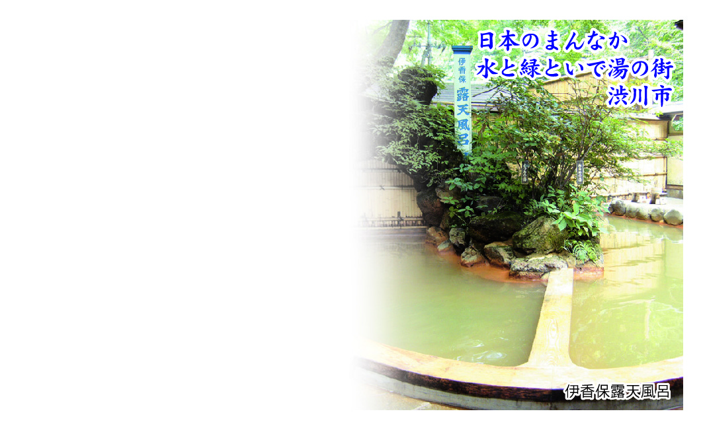  ○○○株式会社  ○○○部 ○○○係  職名 ○○ ○○○  〒０００-００００  ○○県○○市○○０００番地  Ｅ-mail ○○○＠○○○○○○○.jp  ＵＲＬ http://www.○○○○○○○.jp  ＴＥＬ （００００）００-００００  ＦＡＸ （００００）００-００００ | ○○○株式会社  ○○○部 ○○○係  職名 ○○ ○○○  〒０００-００００  ○○県○○市○○０００番地  Ｅ-mail ○○○＠○○○○○○○.jp  ＵＲＬ http://www.○○○○○○○.jp  ＴＥＬ （００００）００-００００  ＦＡＸ （００００）００-００００
○○○株式会社  ○○○部 ○○○係  職名 ○○ ○○○  〒０００-００００  ○○県○○市○○０００番地  Ｅ-mail ○○○＠○○○○○○○.jp  ＵＲＬ http://www.○○○○○○○.jp  ＴＥＬ （００００）００-００００  ＦＡＸ （００００）００-００００ | ○○○株式会社  ○○○部 ○○○係  職名 ○○ ○○○  〒０００-００００  ○○県○○市○○０００番地  Ｅ-mail ○○○＠○○○○○○○.jp  ＵＲＬ http://www.○○○○○○○.jp  ＴＥＬ （００００）００-００００  ＦＡＸ （００００）００-００００
○○○株式会社  ○○○部 ○○○係  職名 ○○ ○○○  〒０００-００００  ○○県○○市○○０００番地  Ｅ-mail ○○○＠○○○○○○○.jp  ＵＲＬ http://www.○○○○○○○.jp  ＴＥＬ （００００）００-００００  ＦＡＸ （００００）００-００００ | ○○○株式会社  ○○○部 ○○○係  職名 ○○ ○○○  〒０００-００００  ○○県○○市○○０００番地  Ｅ-mail ○○○＠○○○○○○○.jp  ＵＲＬ http://www.○○○○○○○.jp  ＴＥＬ （００００）００-００００  ＦＡＸ （００００）００-００００
○○○株式会社  ○○○部 ○○○係  職名 ○○ ○○○  〒０００-００００  ○○県○○市○○０００番地  Ｅ-mail ○○○＠○○○○○○○.jp  ＵＲＬ http://www.○○○○○○○.jp  ＴＥＬ （００００）００-００００  ＦＡＸ （００００）００-００００ | ○○○株式会社  ○○○部 ○○○係  職名 ○○ ○○○  〒０００-００００  ○○県○○市○○０００番地  Ｅ-mail ○○○＠○○○○○○○.jp  ＵＲＬ http://www.○○○○○○○.jp  ＴＥＬ （００００）００-００００  ＦＡＸ （００００）００-００００
○○○株式会社  ○○○部 ○○○係  職名 ○○ ○○○  〒０００-００００  ○○県○○市○○０００番地  Ｅ-mail ○○○＠○○○○○○○.jp  ＵＲＬ http://www.○○○○○○○.jp  ＴＥＬ （００００）００-００００  ＦＡＸ （００００）００-００００ | ○○○株式会社  ○○○部 ○○○係  職名 ○○ ○○○  〒０００-００００  ○○県○○市○○０００番地  Ｅ-mail ○○○＠○○○○○○○.jp  ＵＲＬ http://www.○○○○○○○.jp  ＴＥＬ （００００）００-００００  ＦＡＸ （００００）００-００００

